Instalación de Windows Desktop y Ubuntu Desktop en virtualizadores de VMware y Oracle.

Implantación de Sistemas Operativos

Fredy Alexander Lemos Barre

1ºASIR  TAJAMAR

**Índice**

**Objetivo de la práctica** 2

**Inventario de material necesario** 2

**Ejecución** 2

**Configuración de hardware VMware** 2

**Windows** 2

**Ubuntu** 8

**Configuración de hardware Oracle VirtualBox** 13

**Windows** 13

**Ubuntu** 16

**Instalación del sistema operativo** 18

**Windows** 18

**Ubuntu** 26

**Proceso de actualización del sistema** 31

**Windows** 31

**Ubuntu** 31

**Conclusión** 34

# **Objetivo de la práctica**

En esta práctica instalaremos un Windows 11 y un Ubuntu 22.04 en VMware y en VirtualBox, viendo las diferencias de configuración del hardware de la maquina y aprendiendo la instalación y optimización para futuras practicas

# **Inventario de material necesario**

Para esta práctica utilizaremos VMware pro 17x y Oracle VirtualBox 7.0. Además de 2 isos, una de Windows 11 y otra de Ubuntu 22.04 obtenidas del repositorio proporcionado de Tajamar

# **Ejecución**

Empezare enseñando la configuración de los dos programas para cada sistema operativo y después la instalación de cada uno, como la gran parte de la instalación es la misma, he decidido solo poner una y la captura del otro programa para demostrar su realización

## **Configuración de hardware VMware**

### **Windows**

-Empezaremos creando una maquina nueva y en el modo avanzado

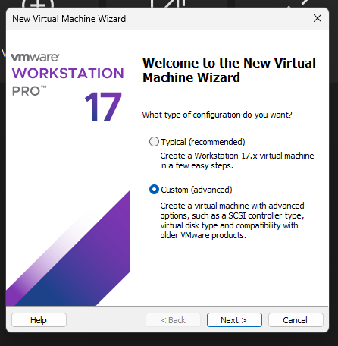

-Agregaré más tarde la ISO y me centrase en la configuración del hardware

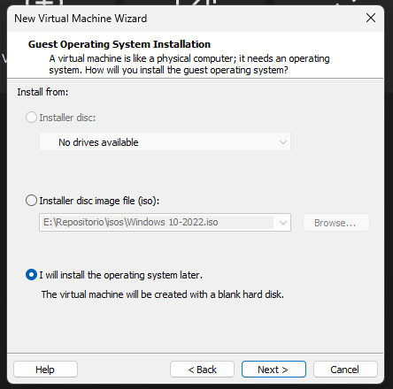

-Nos pregunta que sistema vamos a instalar para darnos unos ajustes predefinidos

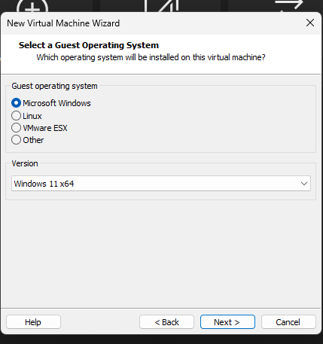

-Agregaremos una ubicación donde se guardará la maquina

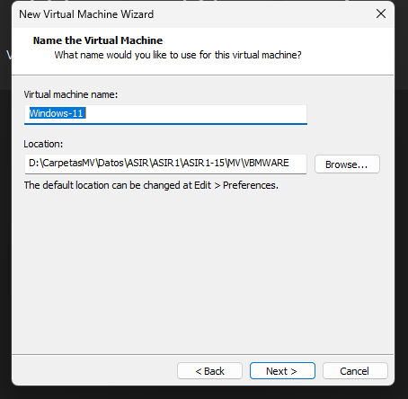

-En Windows 11 nos pedirá encriptar los datos, ya que en esta versión se ha mejorado el módulo de seguridad TPM y en la última versión de VMware nos permite añadirlo

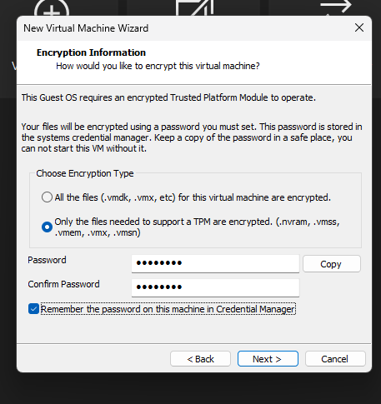

-Elegimos el modelo de firmware que queremos

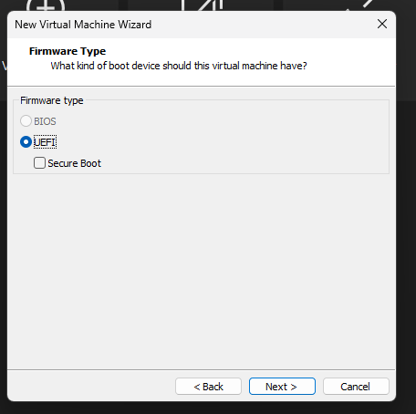

-El numero de procesadores y núcleos (teniendo en cuenta que es un Windows)

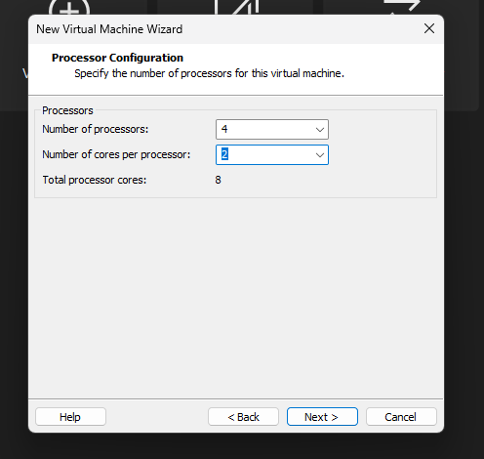

-Y el numero de memoria RAM que necesito

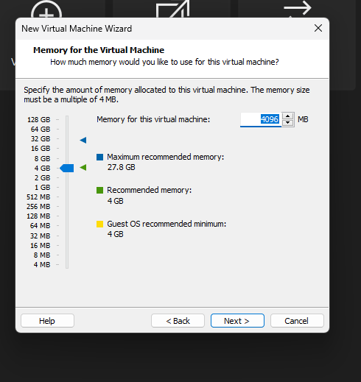

-**Importante,** le quitaremos la conexión a internet para que a la hora de instalarlo no nos pida una cuenta Outlook

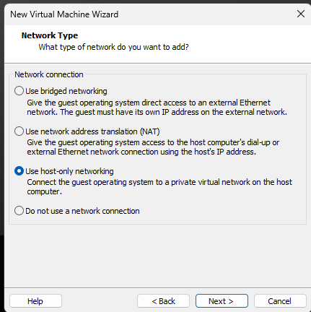

-Pondremos los controladores que nos pide

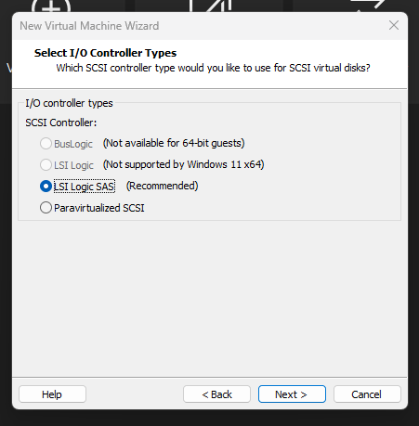t

-El tipo de disco recomendado

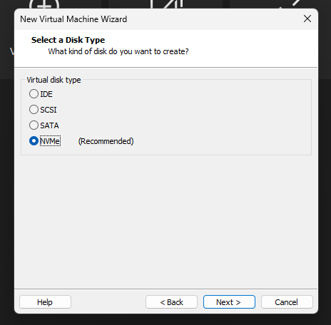

-Creo un disco nuevo

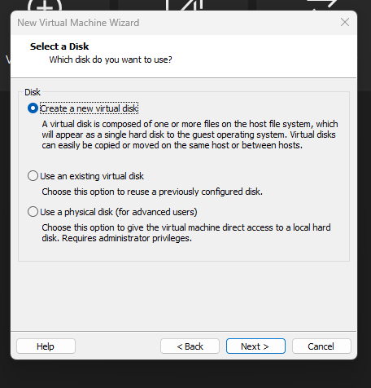

-Y elijo el tamaño y el tipo de ficheros, en este caso no me interesa crear un solo archivo del tamaño del disco, asique elijo la opción de múltiples ficheros

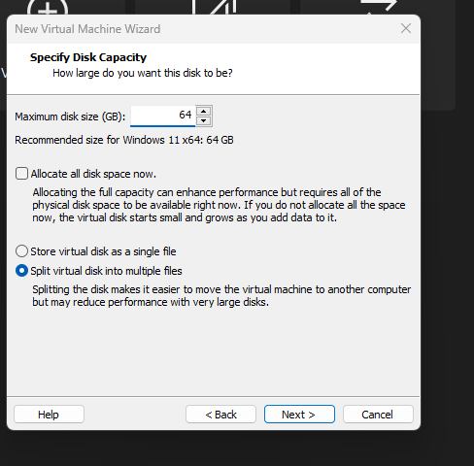

-Y nombro el disco con un nombre

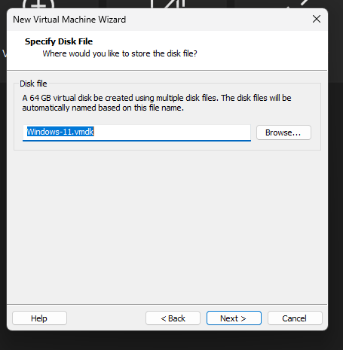

-Resumen de la configuración del Hardware

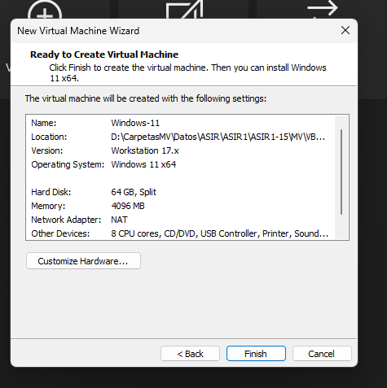

-Y en este momento le añado la iso después de haber configurado el hardware de la maquina

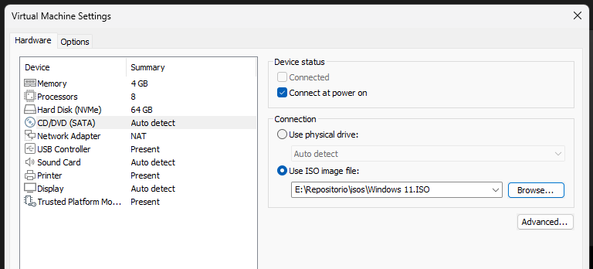

### **Ubuntu**

-Realizaremos unos pasos bastantes parecidos cambiando algunas configuraciones y recomendaciones del sistema operativo

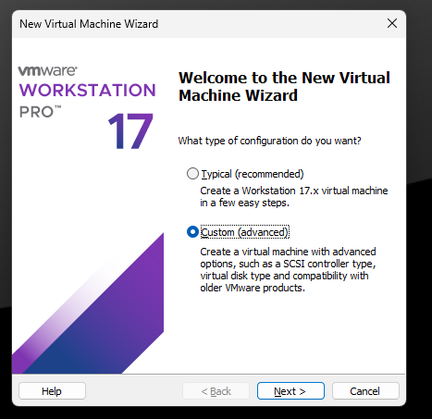

-Elegimos el sistema operativo que vayamos a instalar

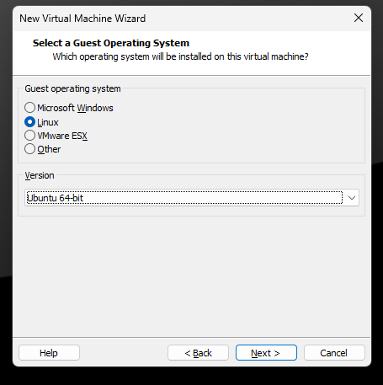

-Le añadiré la iso después de la configuración

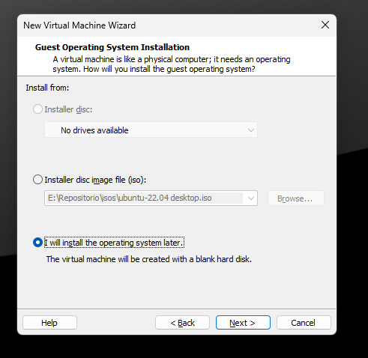

-Elegiré la ubicación donde se guardará la maquina

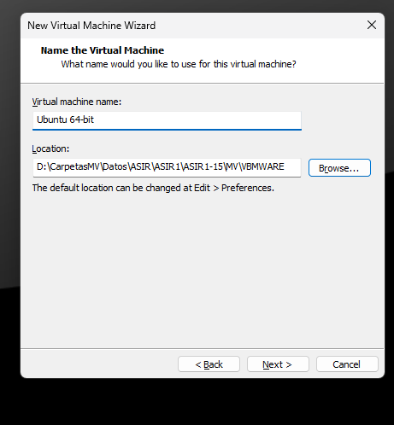

-El número de procesador y núcleos que al ser un Ubuntu no necesitamos la misma exigencia que un Windows

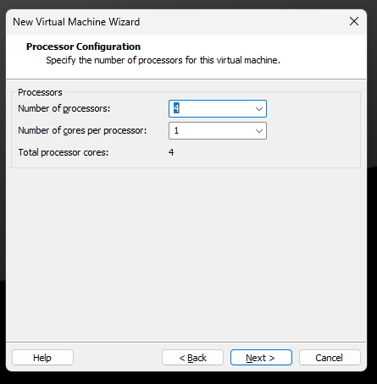

-Elegiré el tamaño de la RAM

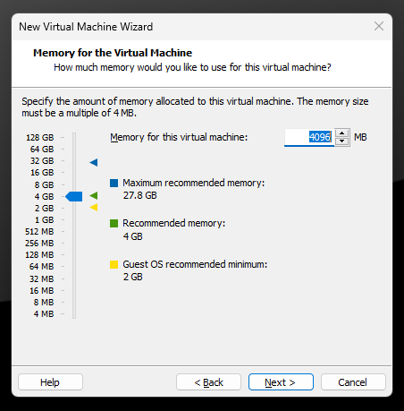

-Y también le quitaremos la conexión de internet, en este caso por Ubuntu si nos pide alguna actualización que pueda ralentizar la instalación

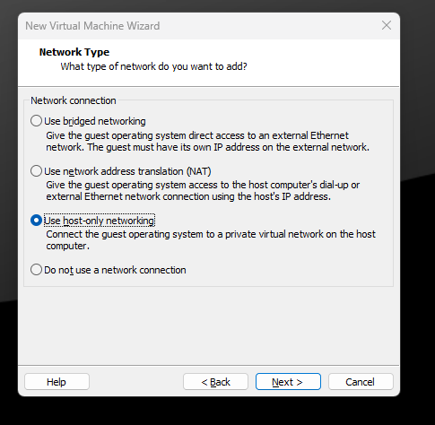

-Los controladores predeterminados

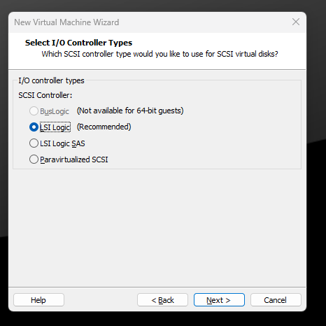

-El tipo de disco predeterminado

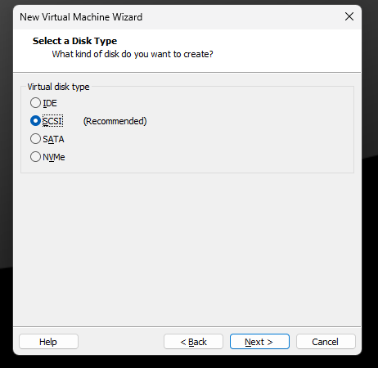

-Creo un disco nuevo

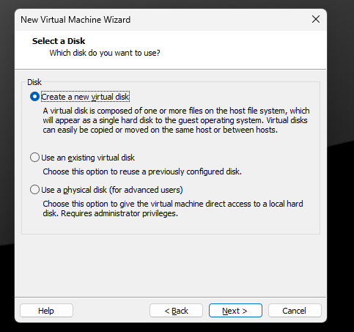

-Y elegimos el tamaño y pondré el mismo tipo de disco que Windows 11

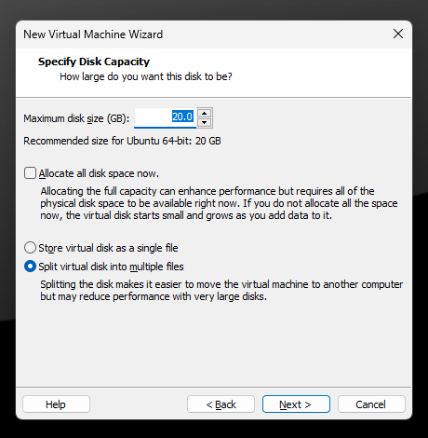

-Nombramos el nombre del disco

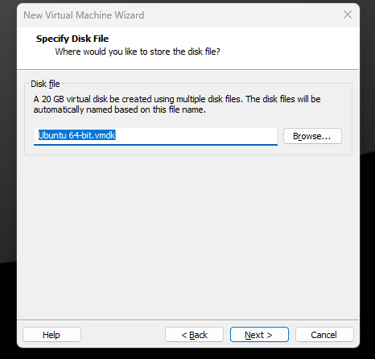

-Resumen de la configuración

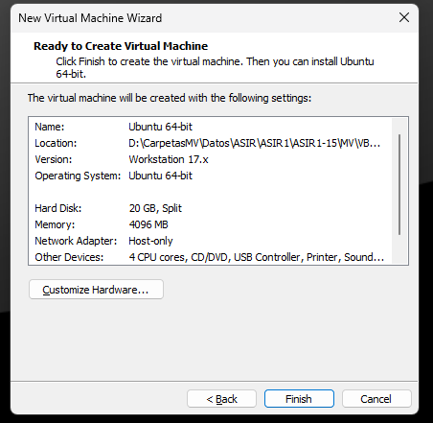

-Y añadiremos la iso

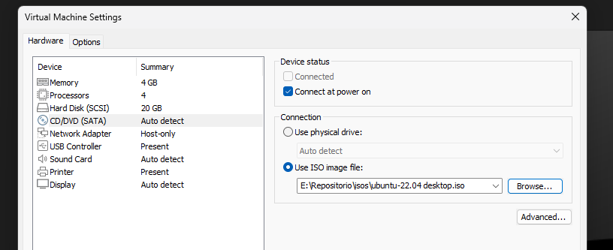

## **Configuración de hardware Oracle VirtualBox**

### **Windows**

-Dentro de VirtualBox cambia un poco la configuración y es mucho más rápida

-Primero nombramos a nuestra máquina y también elegimos que sistema operativo será

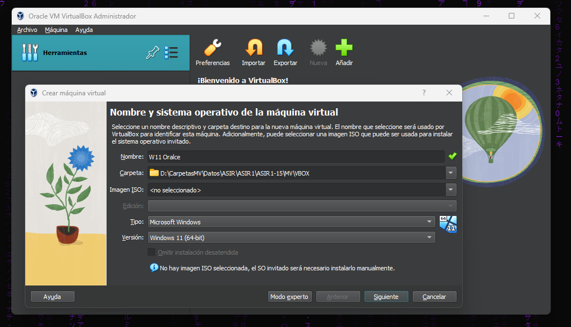

-Le ajustamos el tamaño del procesador y memoria RAM

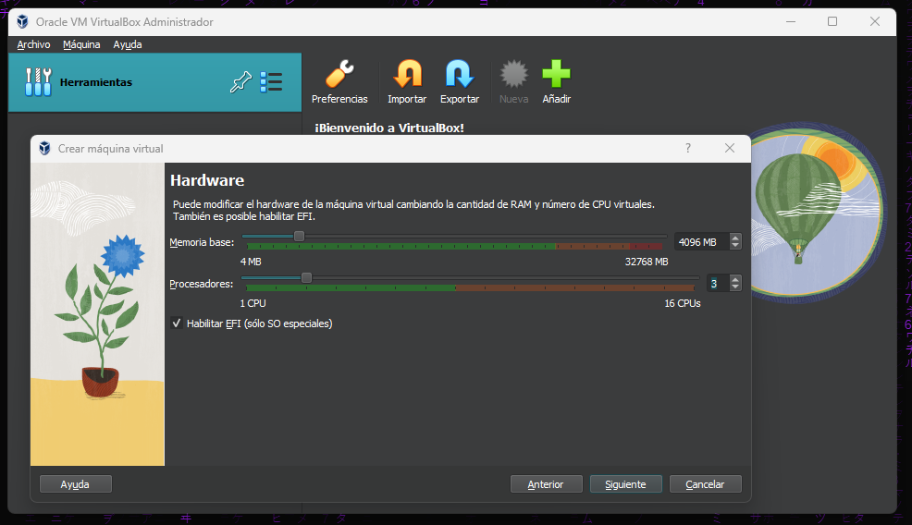

-Y creamos el disco duro

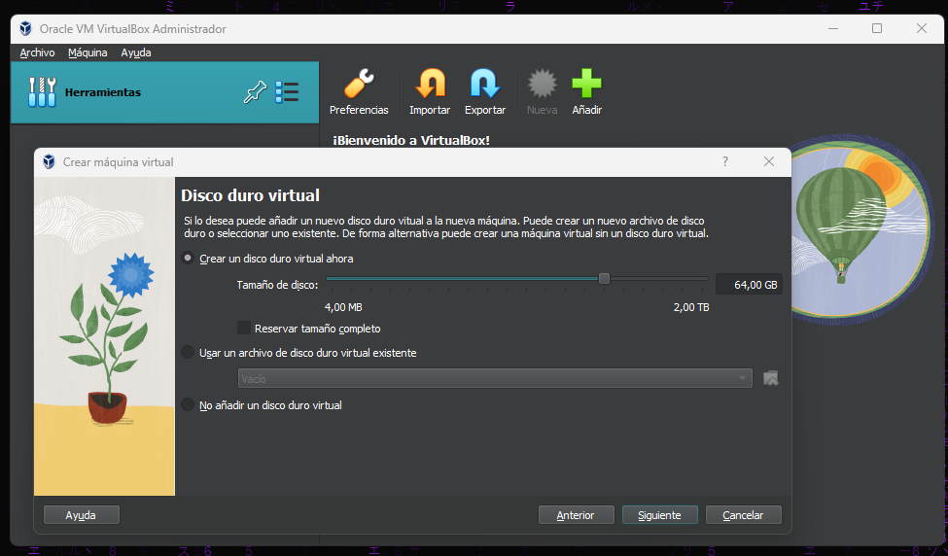

-Este es el resumen del hardware

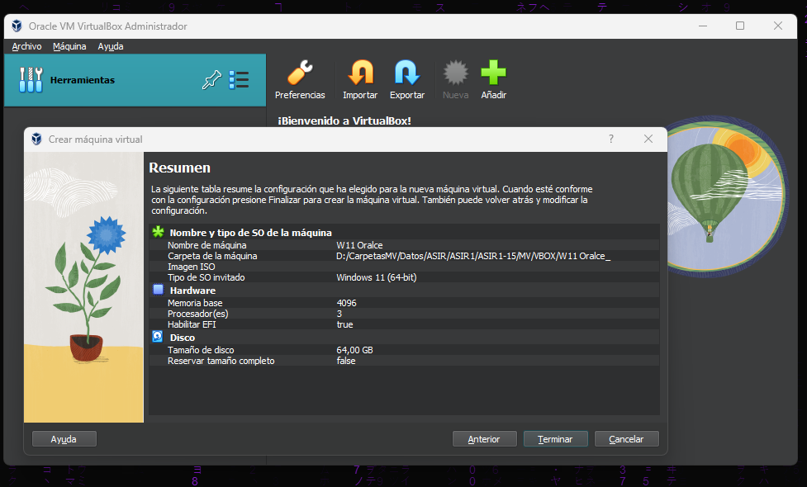

-No he añadido la iso como antes em VMware, asique la añadiré ahora

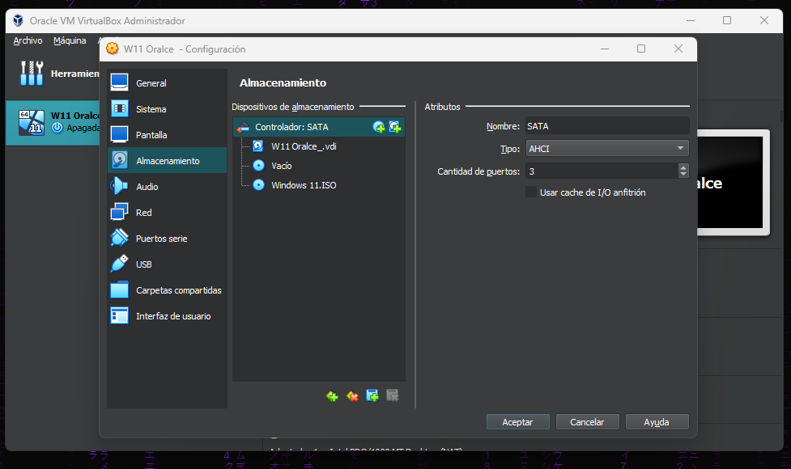

-Y además le quitaremos la conexión a la red para que nos deje hacer una cuenta local

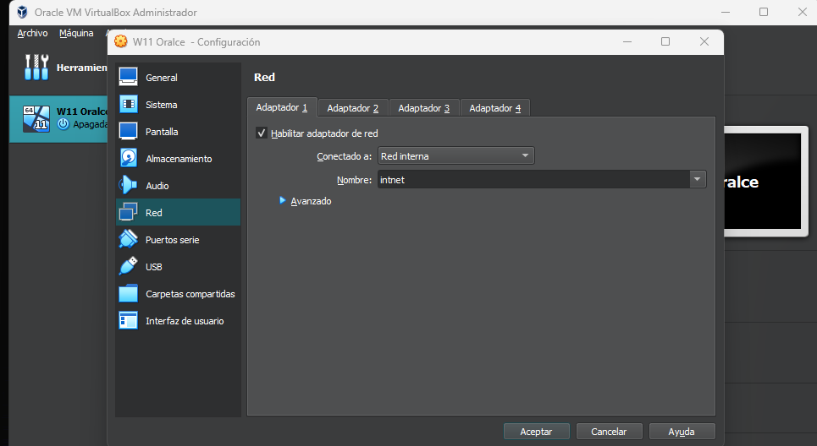

### **Ubuntu**

-Realizamos las mismas configuraciones cambiando aspectos y tamaños , pero el procedimiento es similar

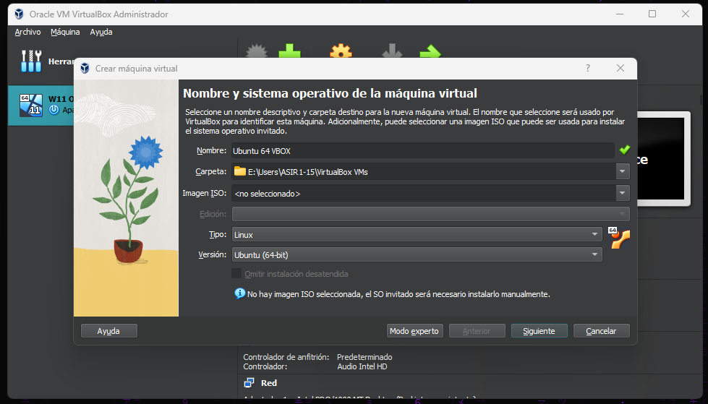

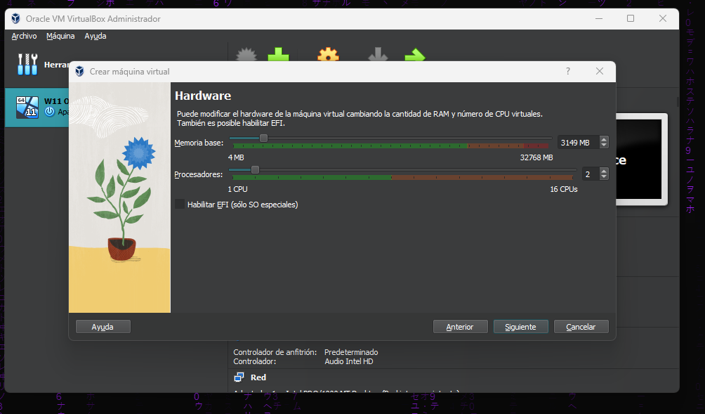

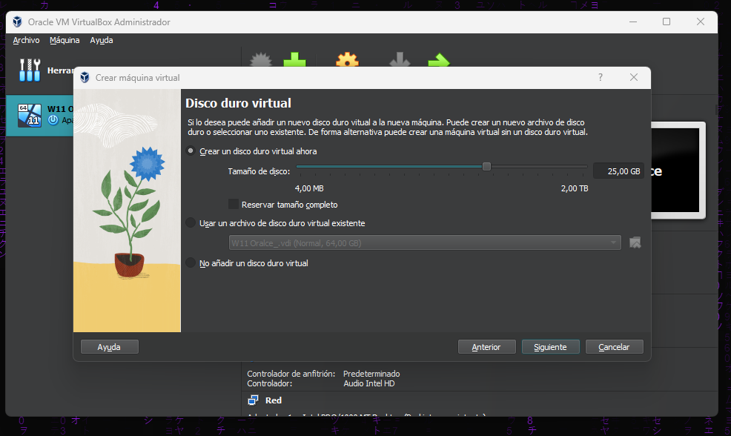

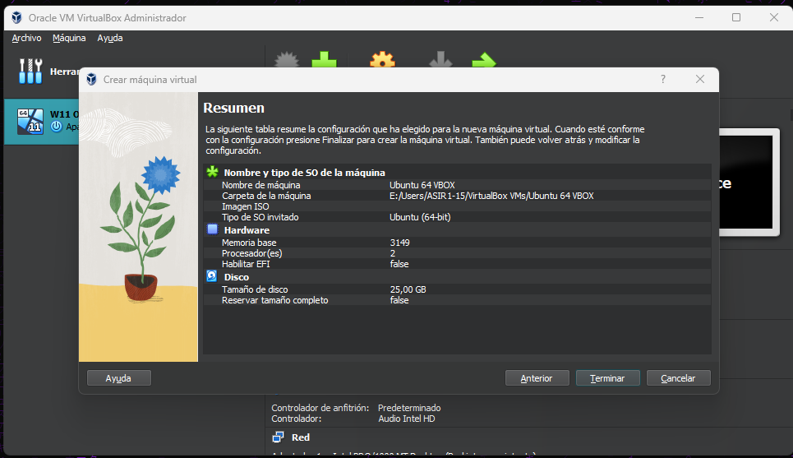

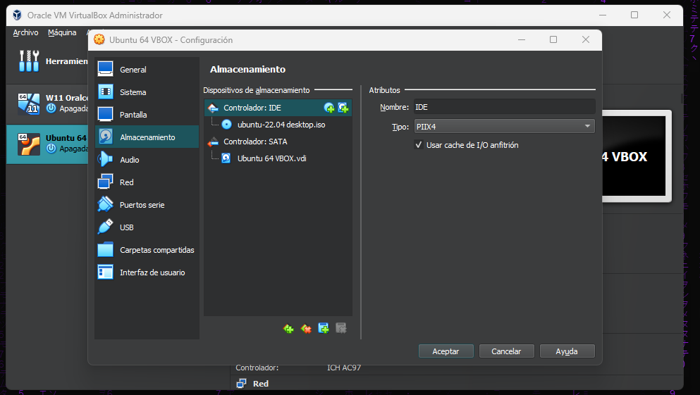

## **Instalación del sistema operativo**

### **Windows**

-Una vez que iniciemos nuestra maquina nos saldrá el logo de Windows y una pantalla de instalación , empiezo a instalarla

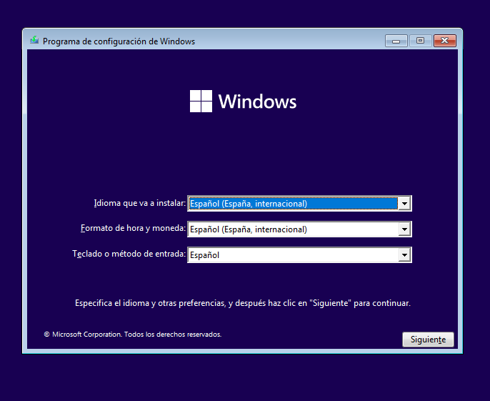

-Elegimos el modelo de Software que queremos

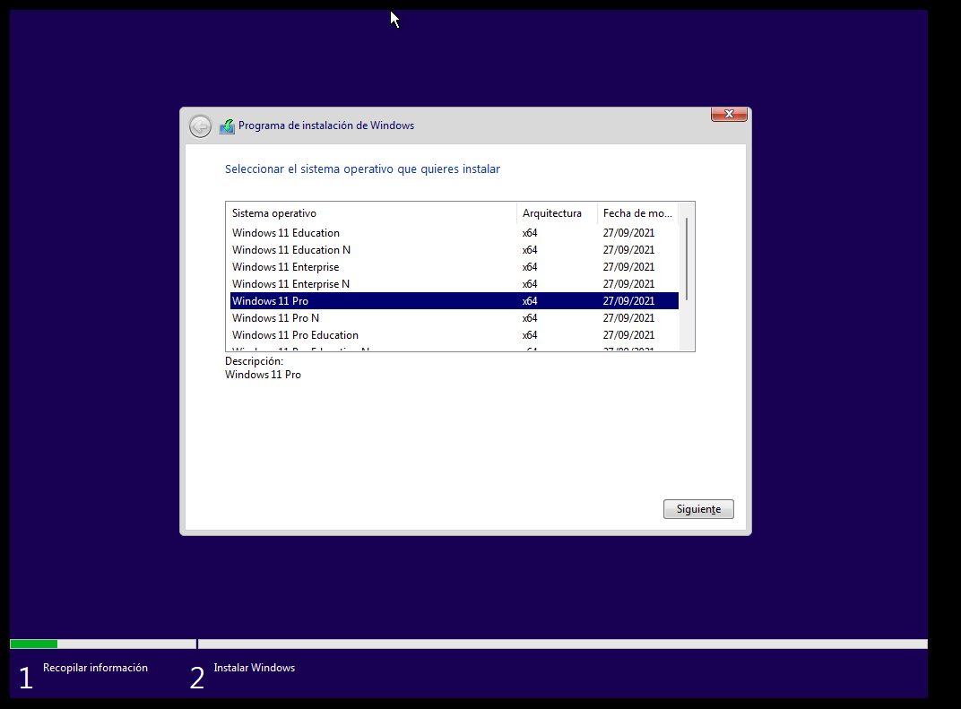

-Y aceptamos la licencia del producto

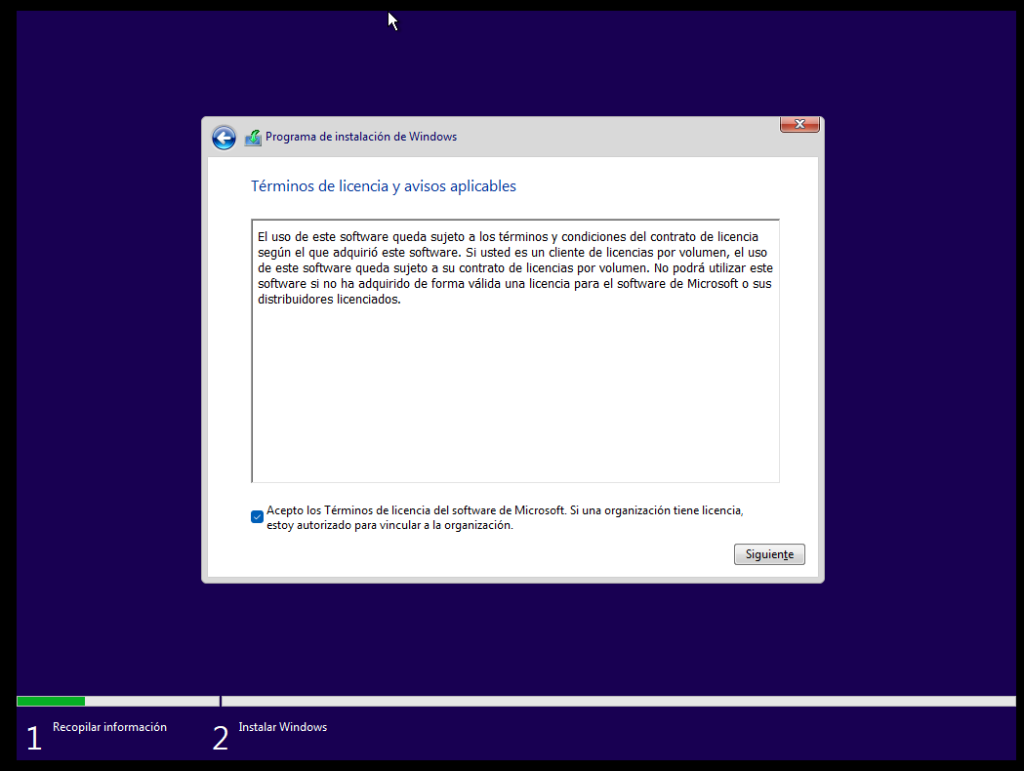

-Instalaremos la versión personalizada que nos permite hacer particiones y elegir en que volumen de almacenamiento utilizar

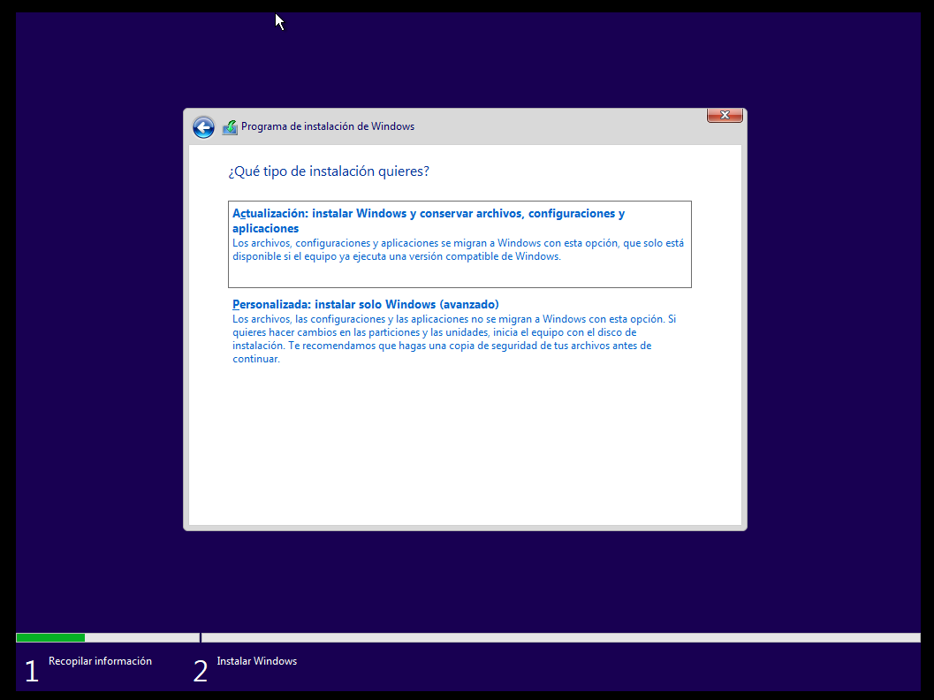

-Elijo la única que tengo

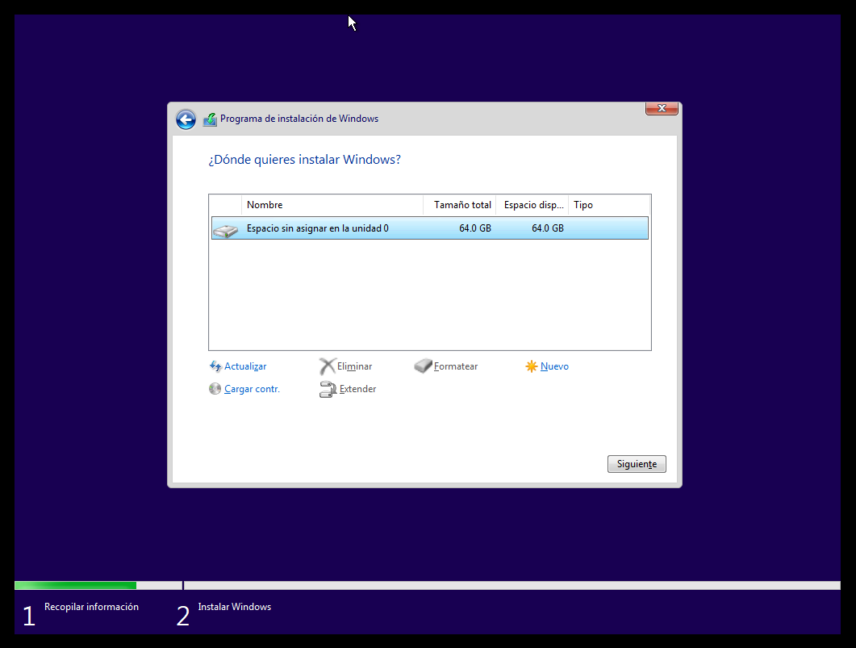

-Y una vez formateado e instalado nos pedirá un reinicio

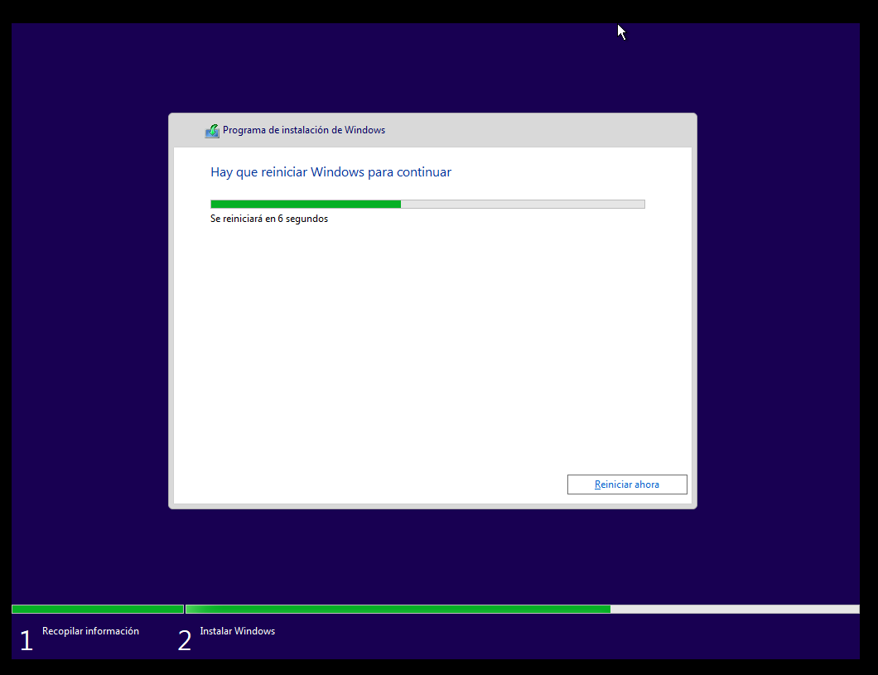

-Nos saldrá ya los ajustes de instalación del software donde elegiré , idioma , distribución de teclado , usuario , cuenta …..

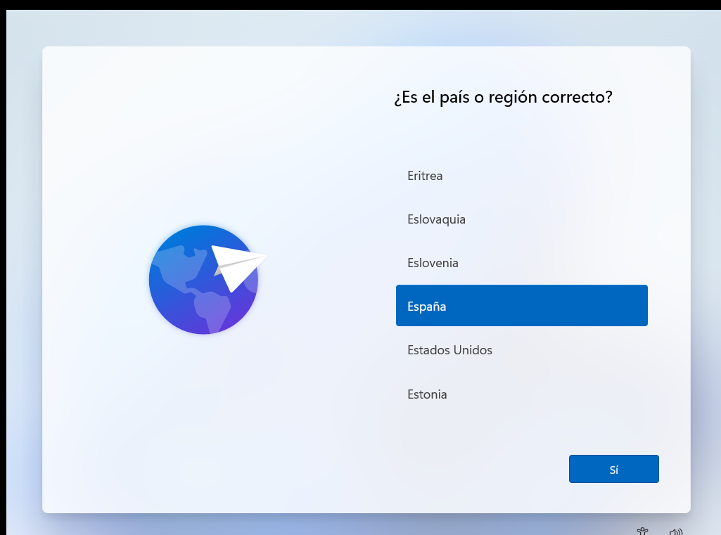

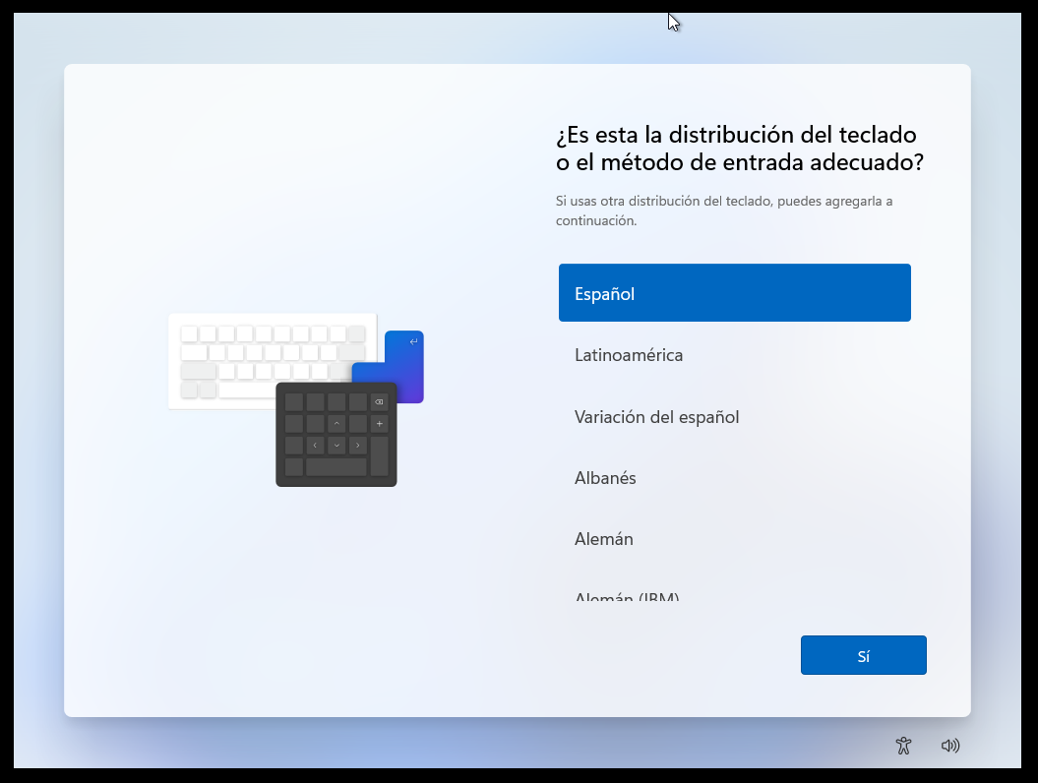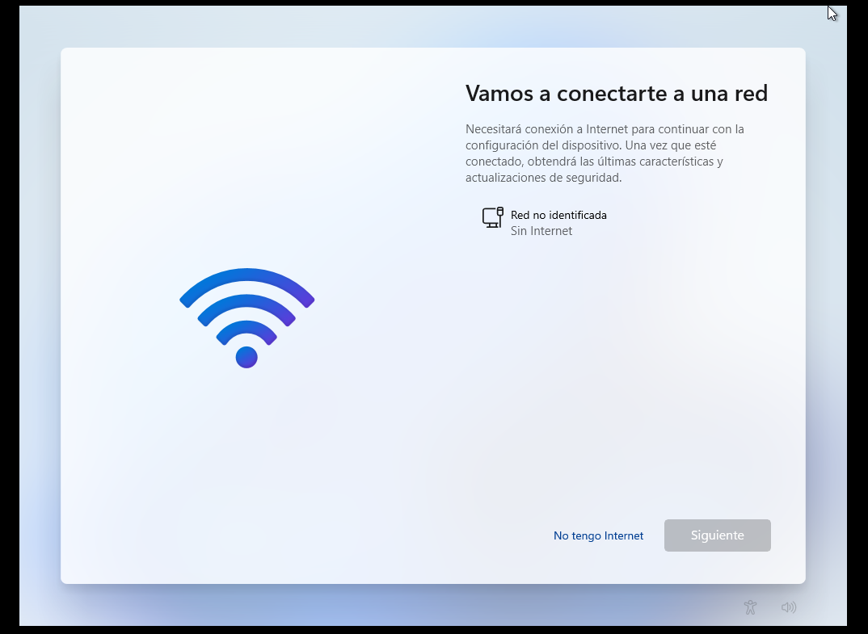

-Esta es la parte en la que me hubiera salido la opción de Outlook pero como no hay internet nos obliga a crear la cuenta local

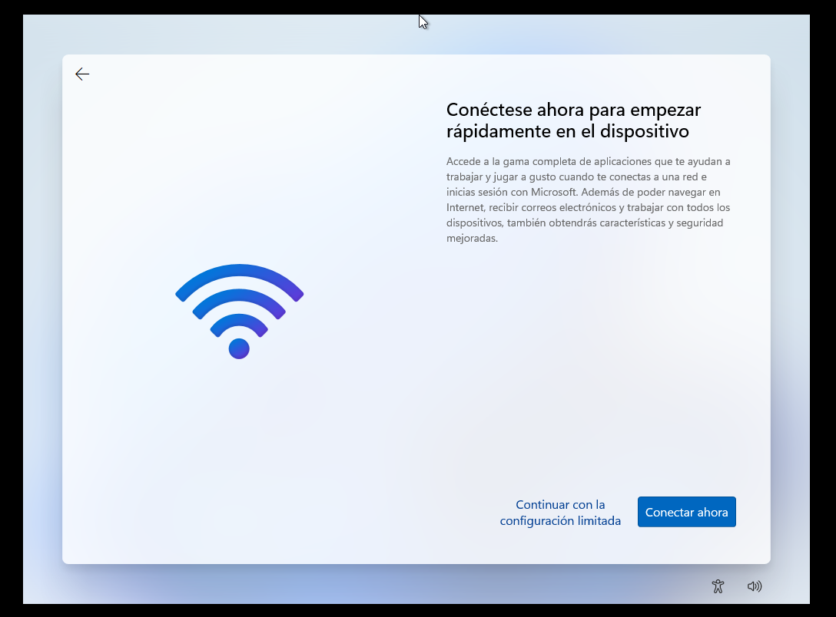

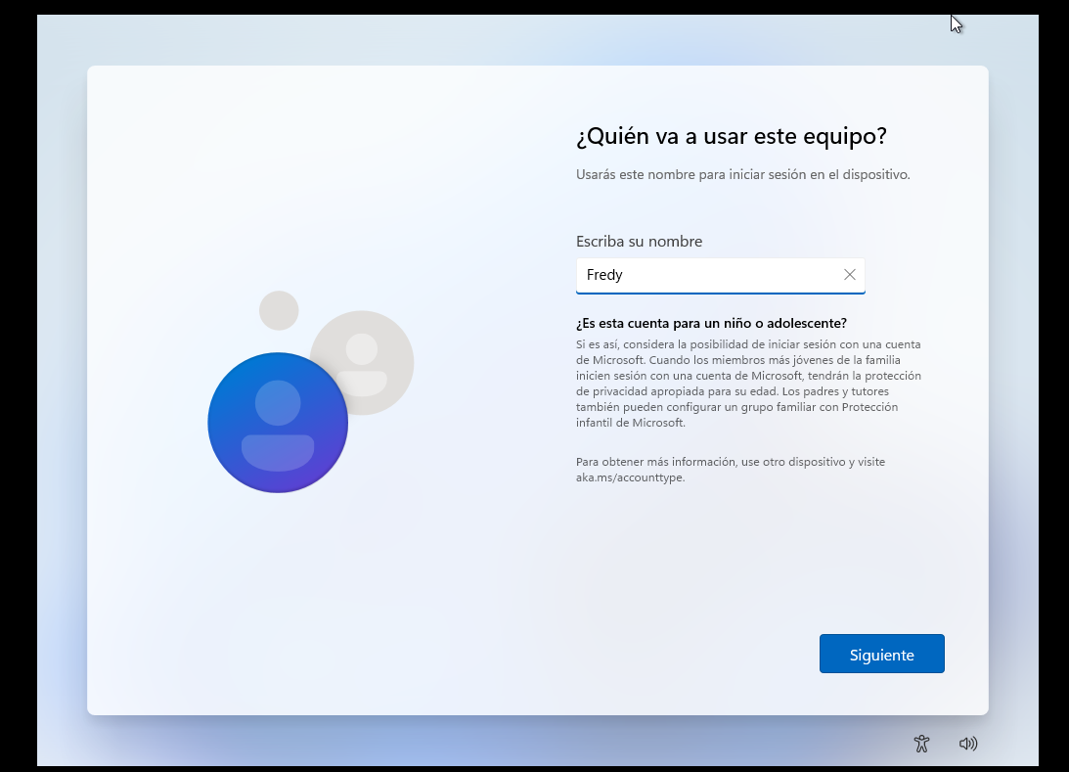

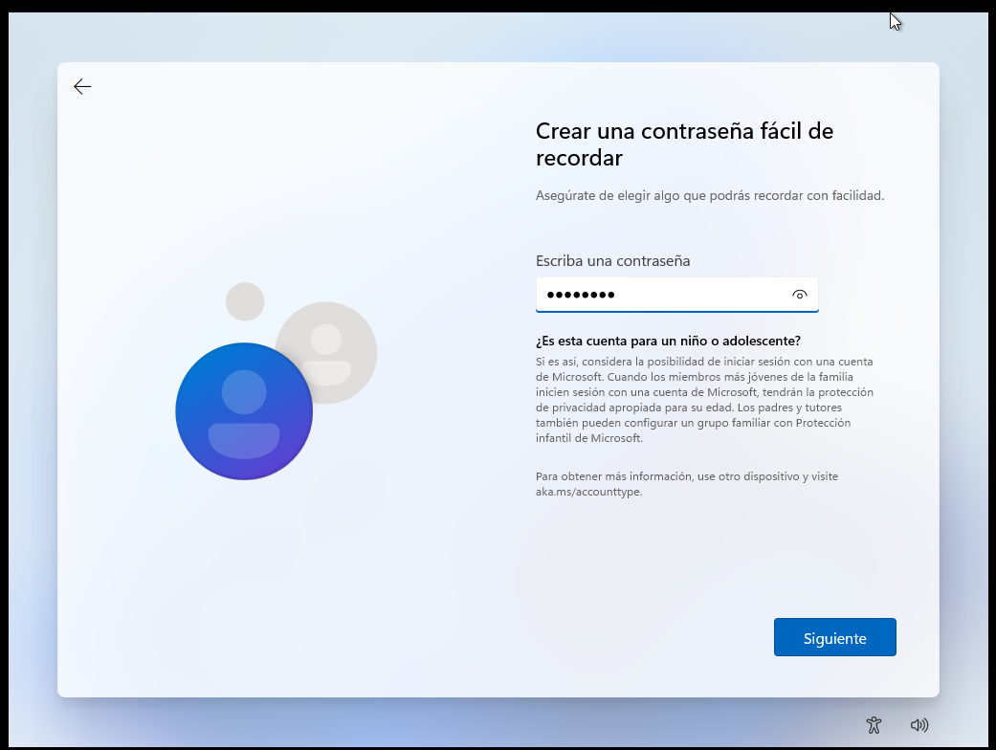

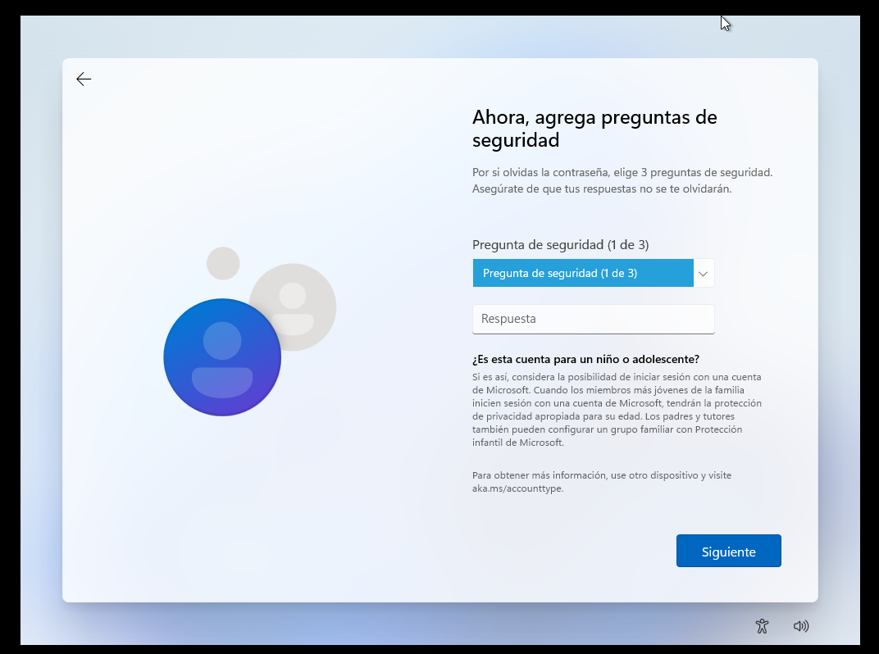

-Nos saldrá varias pantallas para capturar datos para Microsoft, no aceptare la mayoría y en las que no pueda rechazar la opción , elegiré el mimo posible

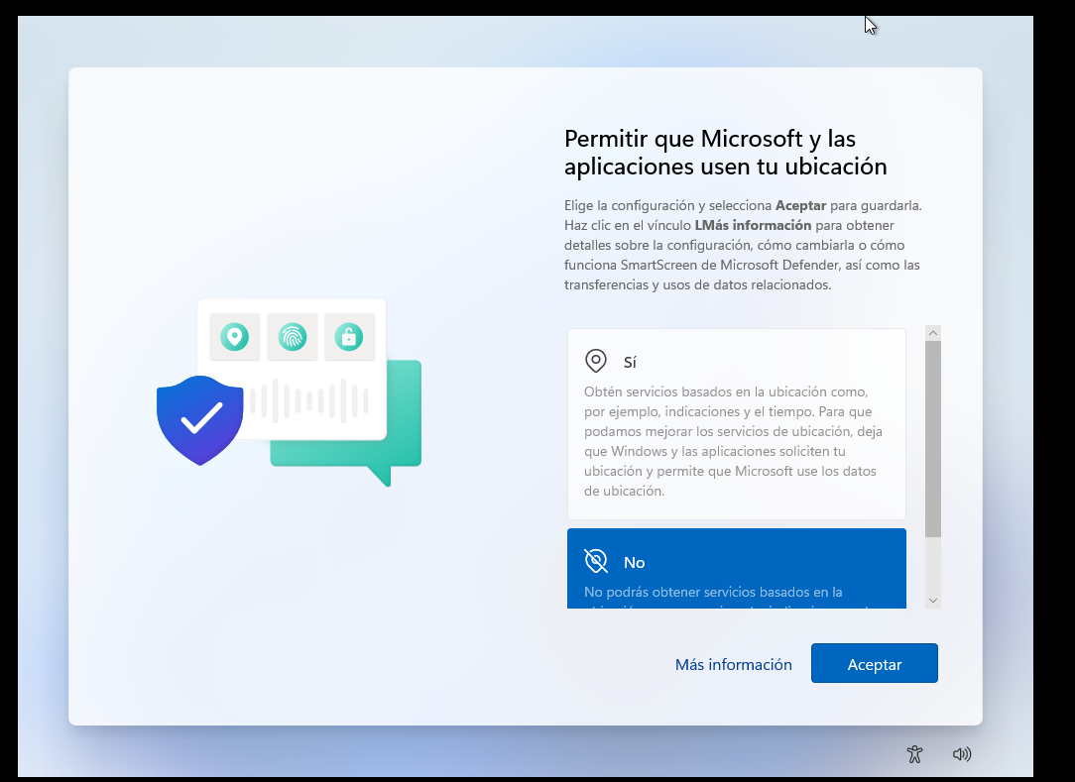

-Y tendré el sistema instalado

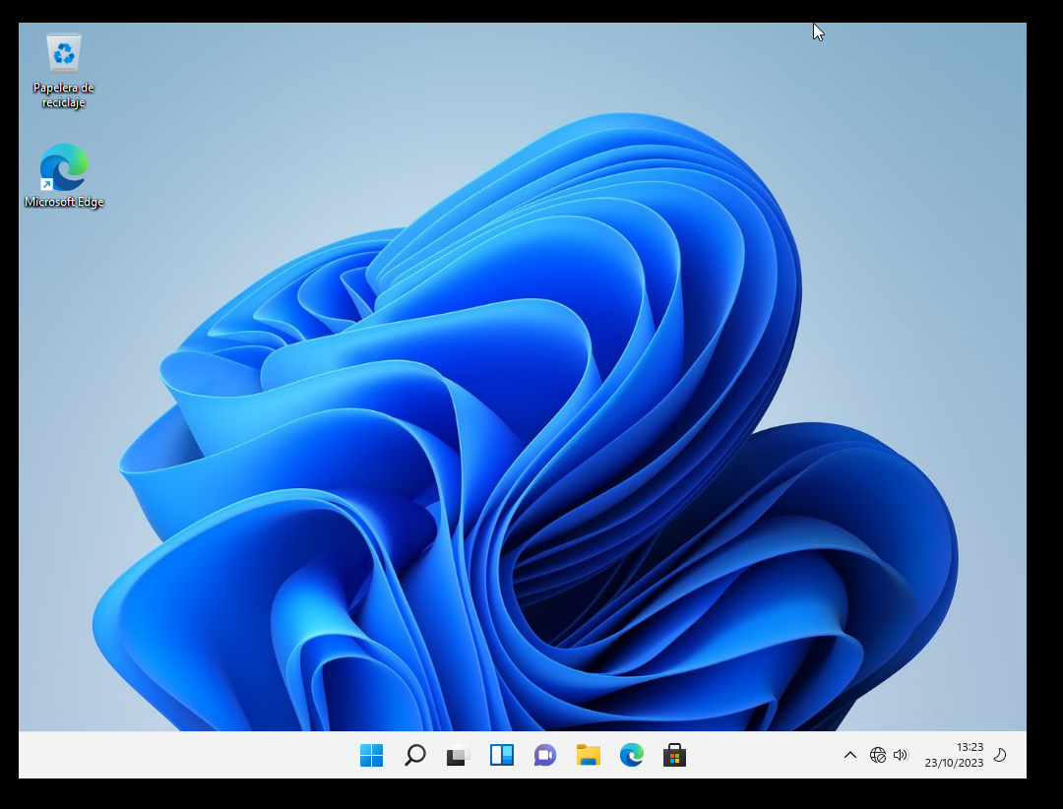

-Para cambiar el nombre a la máquina, nos dirigiremos a ajustes > acerca de > configuración avanzada y cambiar nombre o dominio

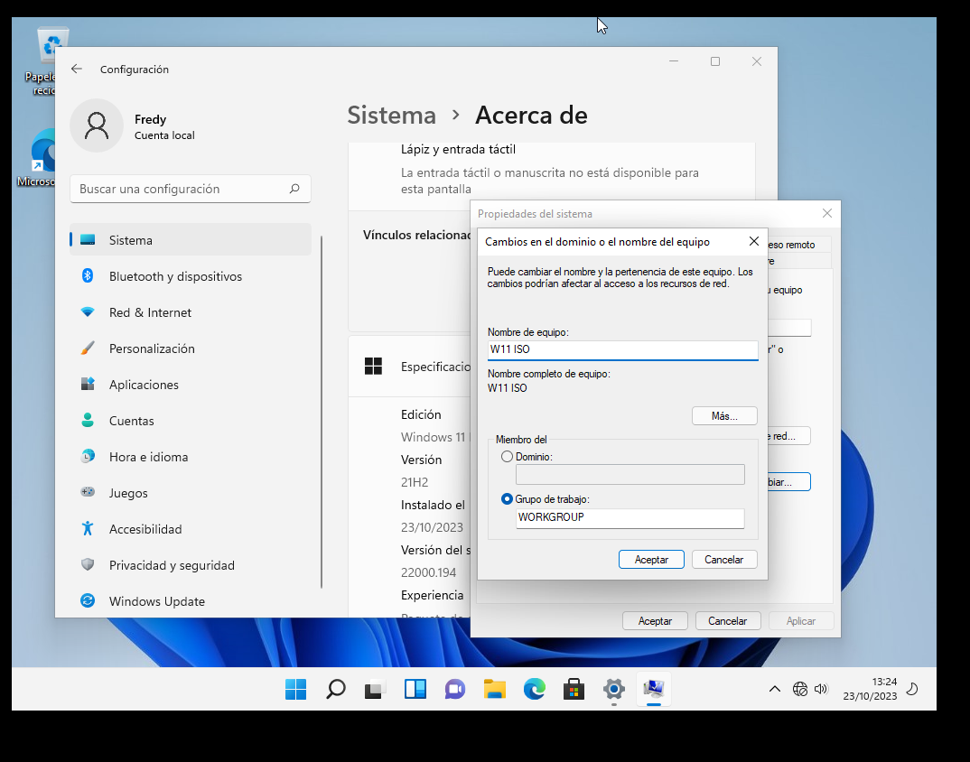

-La misma instalación pero en VirtualBox

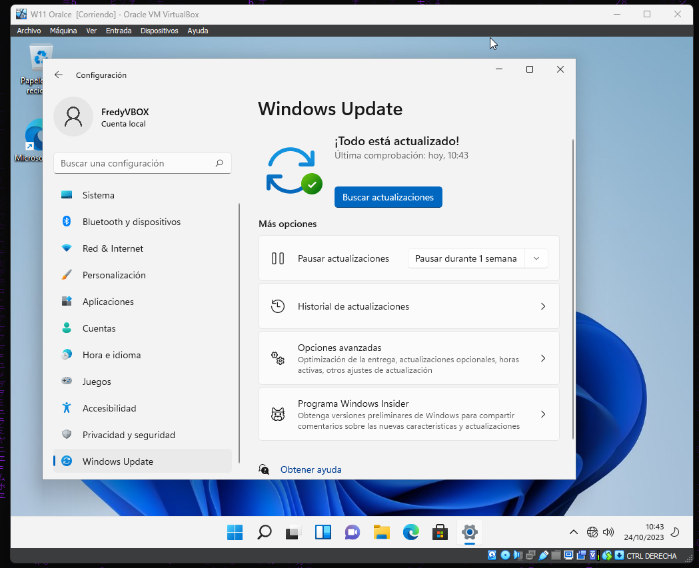

### **Ubuntu**

-Al iniciar Ubuntu nos saldrá esta pantalla donde podremos elegir si instalar Ubuntu normal, modo sin gráficos o testear la memoria, elegiré la primera que es la que me interesa

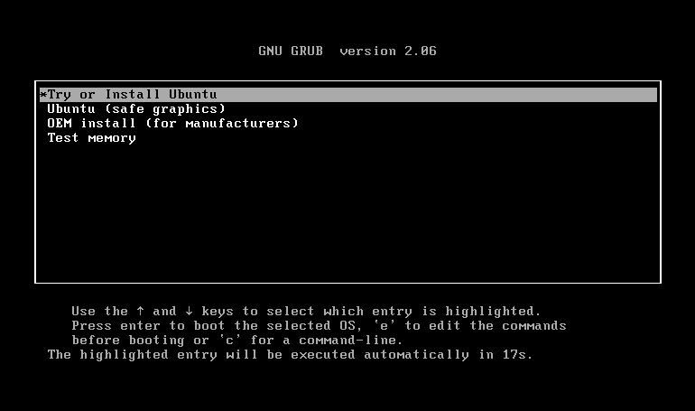

-Elegimos el idioma

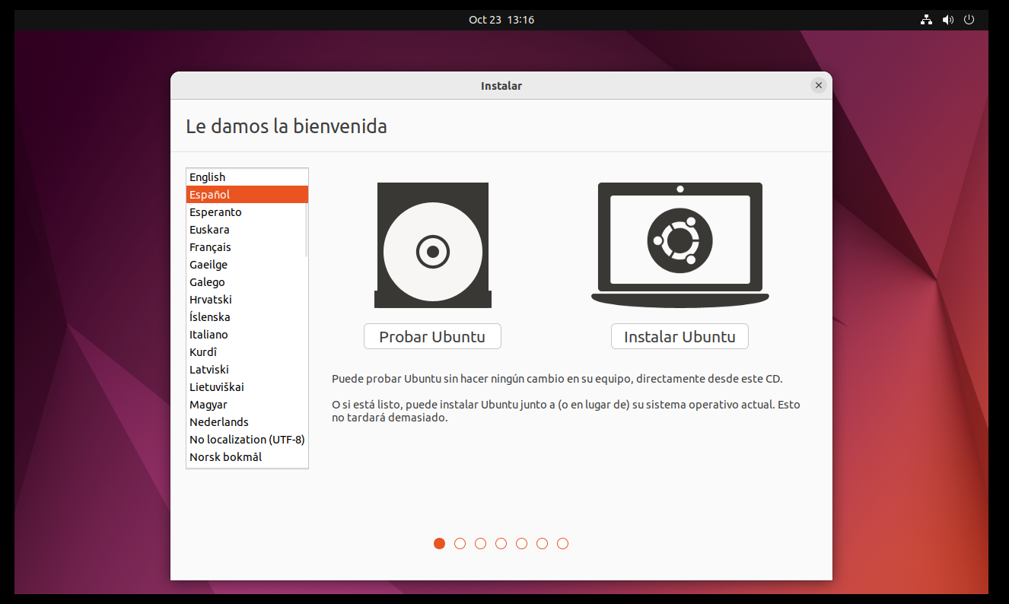

-Distribución de teclado

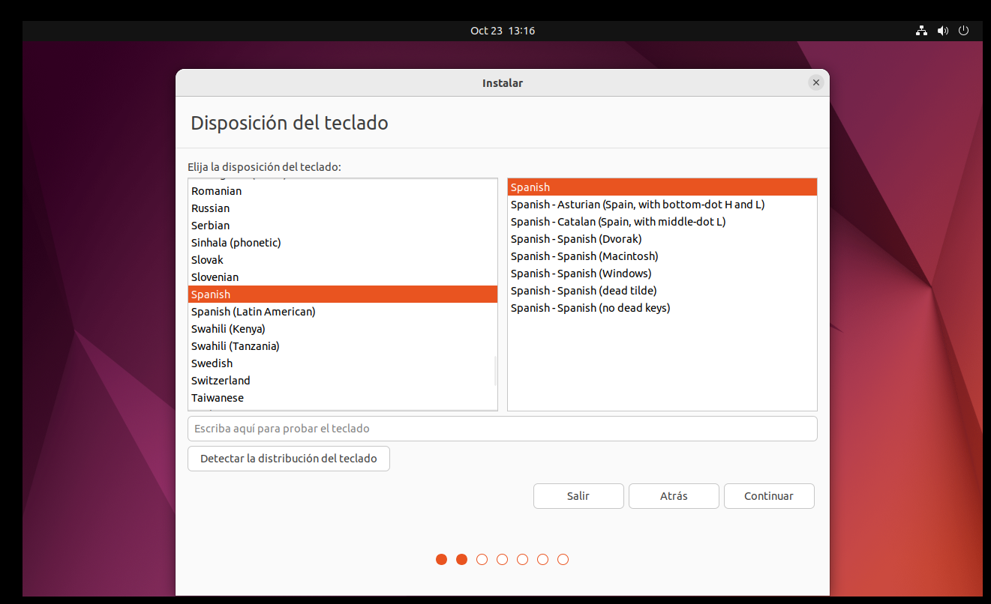

-Y esta pantalla es para elegir si queremos una instalación mas completa del sistema con software de terceros

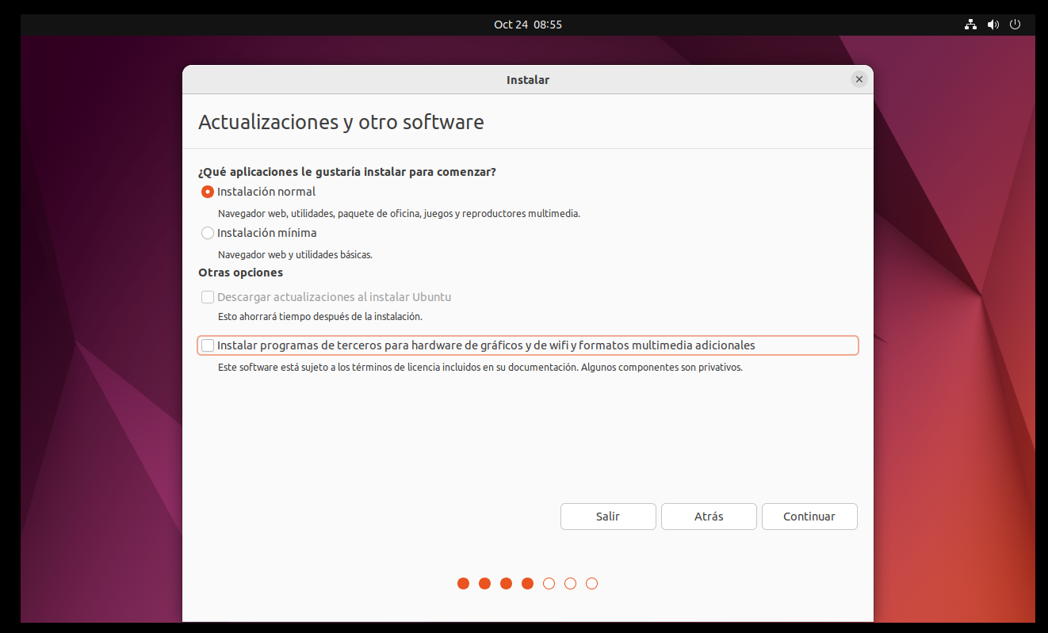

-Aquí elegiré borrar disco, pero la otra opción nos permite crear particiones y volúmenes de almacenamiento

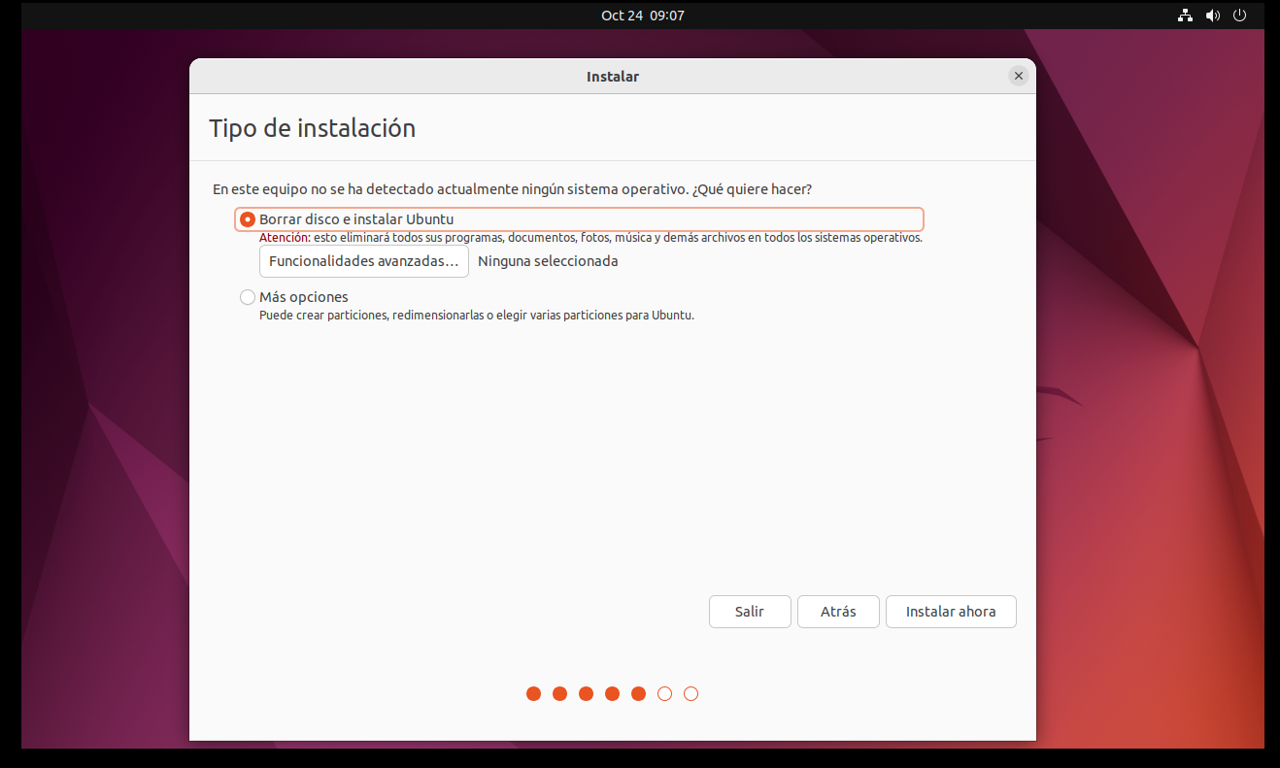

-Borramos el disco

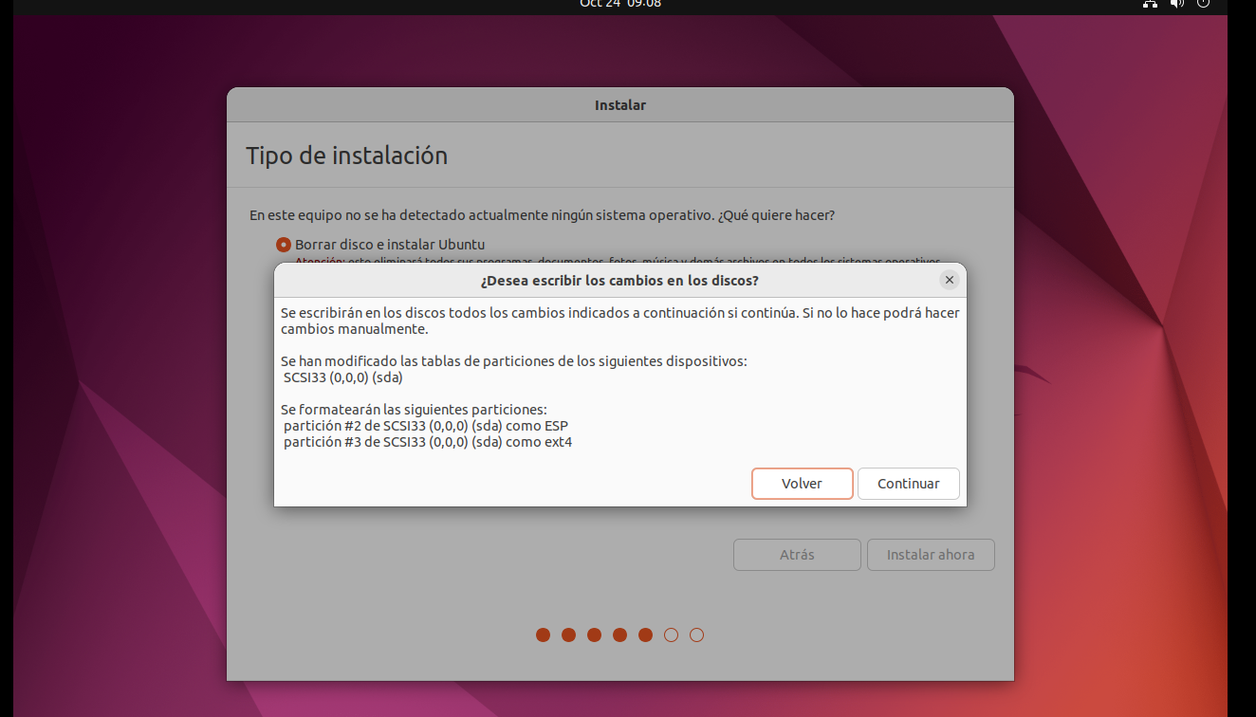

-Elegiremos donde se encuentra la maquina

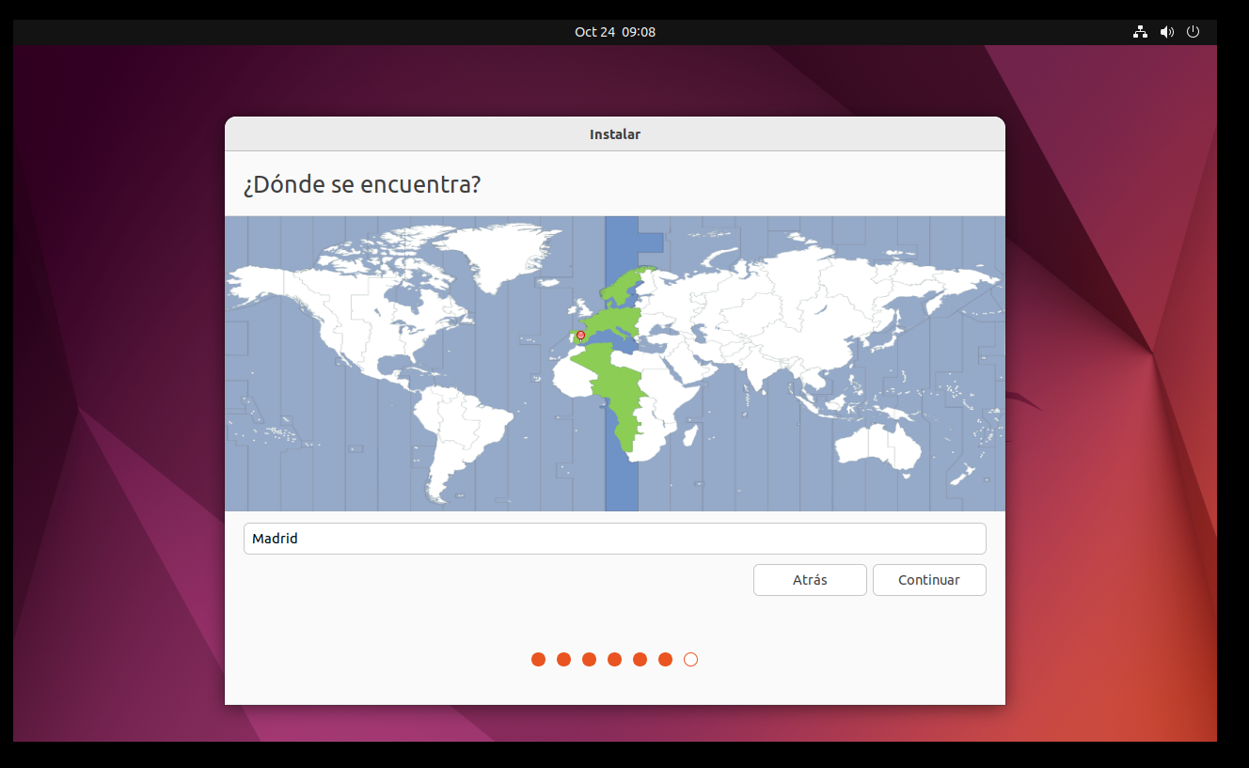

-Y nos saldrá esta pantalla donde crearemos el usuario y contraseña, y nos da la posibilidad de añadir la maquina a un Active directory directamente

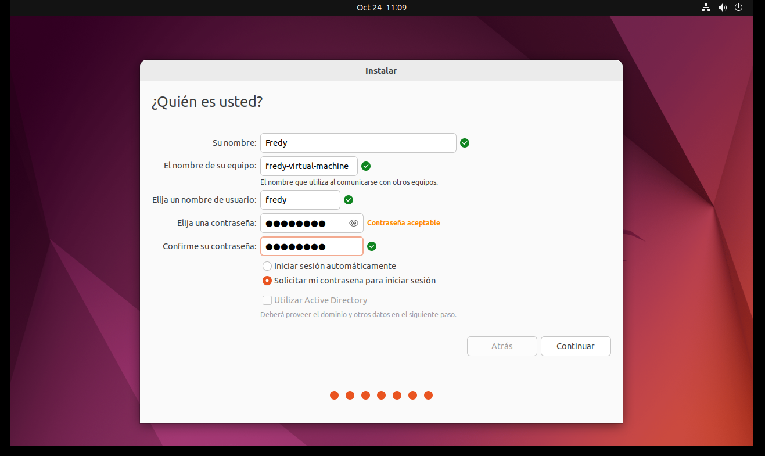

-Reiniciaremos la maquina

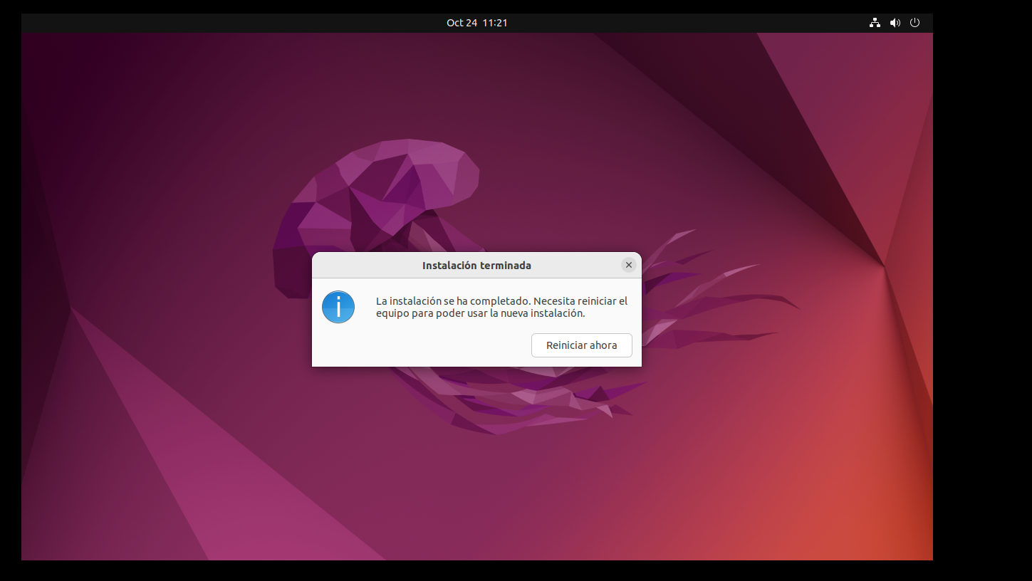

Y lo tendríamos instalado

-Para cambiar el nombre debemos abrir un terminal y poner el siguiente comando:

<*sudo nano etc/host/hostname* y cambiaremos el nombre a la maquina después de ello habrá que reiniciar la maquina ya sea gráficamente o por el comando reboot

-Proceso de instalación en VirtualBox

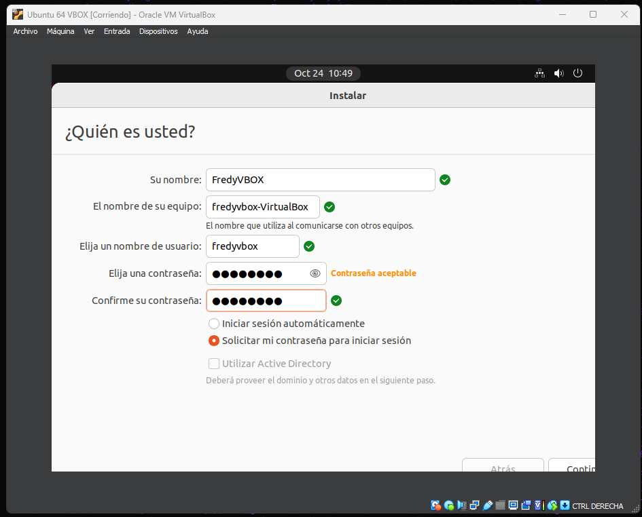

## **Proceso de actualización del sistema**

### **Windows**

-En Windows es muy sencillo y solo tendremos que ir a ajustes y al apartado Windows update, teniendo en cuenta que deberemos tener la maquina en modo nat

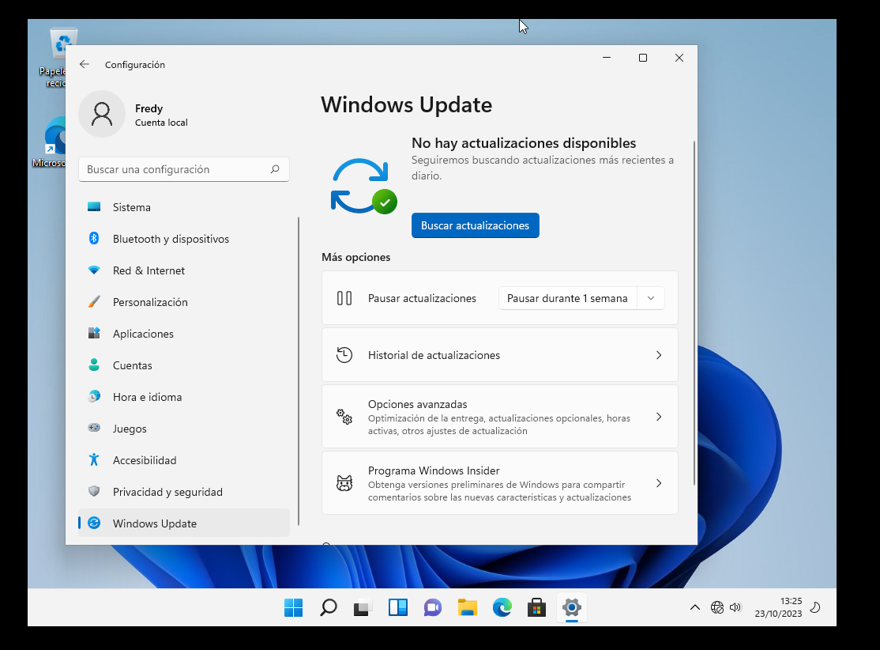

### **Ubuntu**

-En Ubuntu deberemos tener la tarjeta de red en NAT

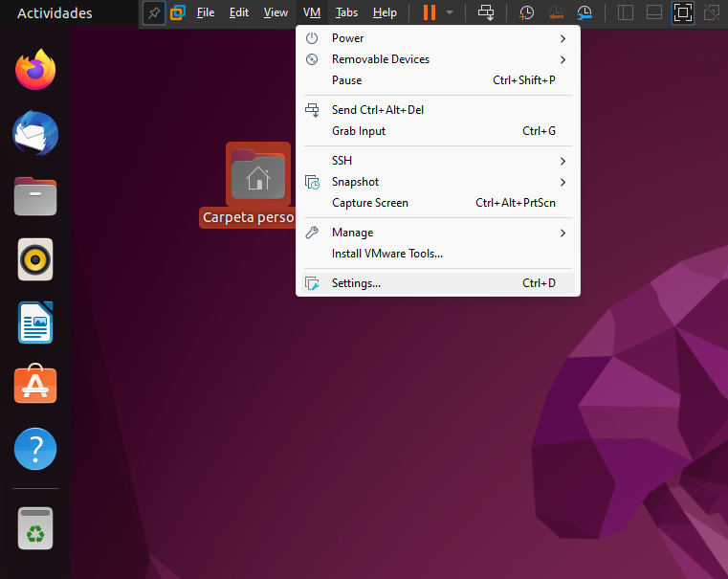

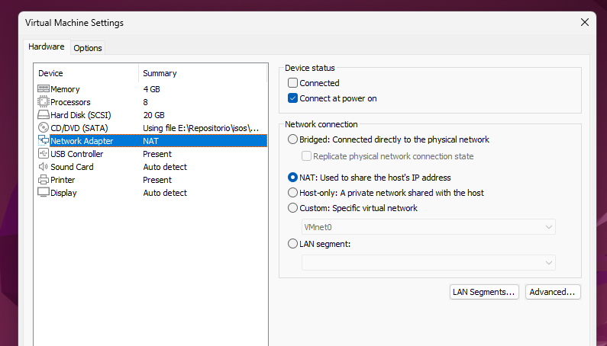

-Y tendríamos dos opciones:

-La primera seria de forma grafica que tendremos un programa para actualizar el sistema

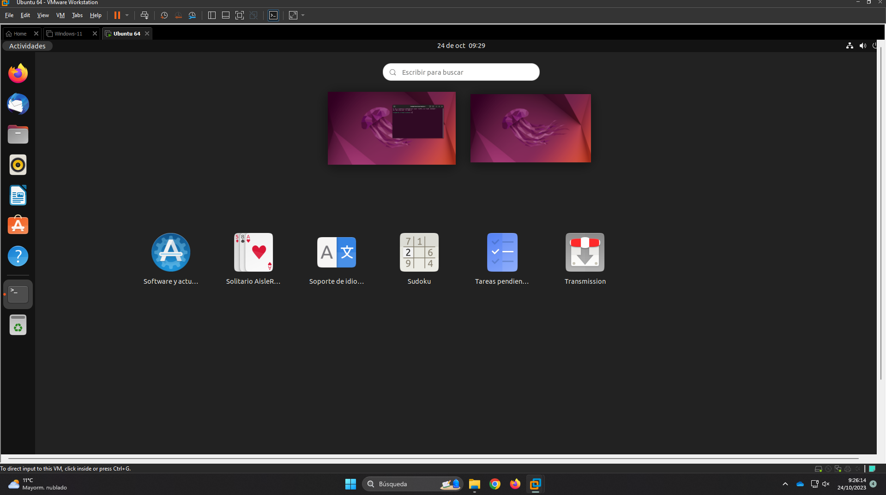

-Y la otra es por línea de comandos, actualizaremos primero los repositorios

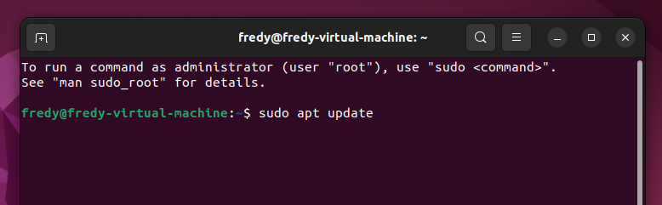

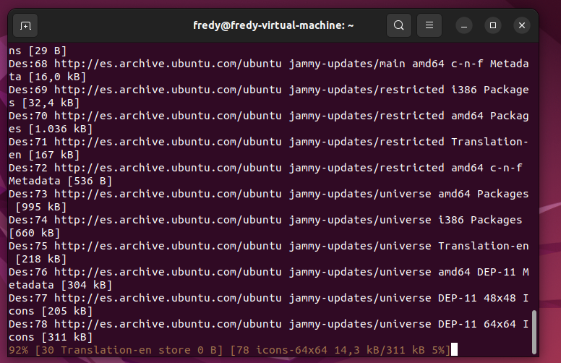



-Y después actualizaremos el sistema con <*upgrade*

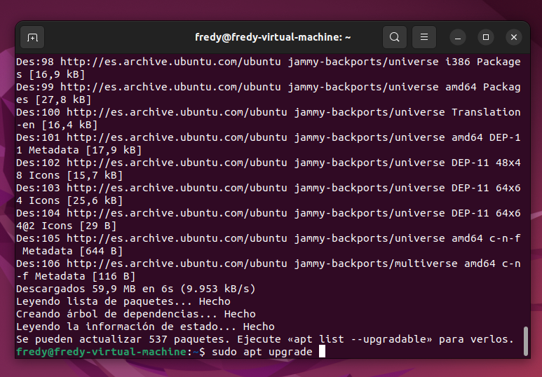

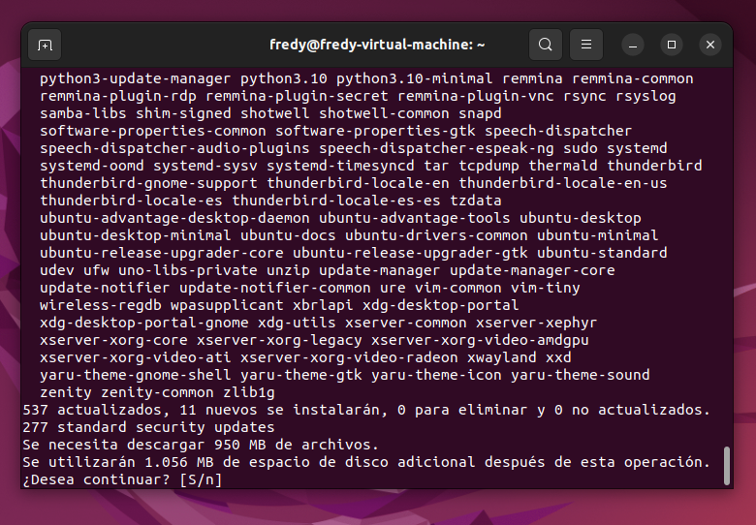

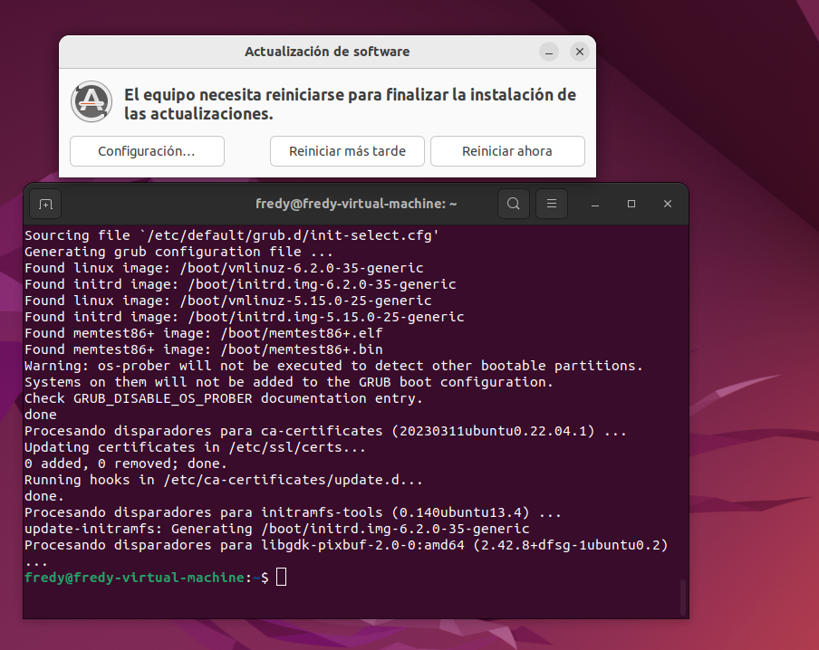

## **Conclusión**

No es muy complicado instalar una maquina virtual y menos aun viniendo de SMR, pero en mi opinión hay que seguir teniendo en cuenta muchos factores a la hora de tener un laboratorio con maquinas virtuales y saber siempre, cual y como es la forma de tener maquinas que funcionen de la maneras más optima además de saber administrar, tanto orden como almacenamiento